H. AYUNTAMIENTO CONSTITUCIONAL DE IXTLAHUACAN DEL RIO, JALISCO (2018-2021)
REGISTRO DE PATRIMONIO MUNICIPAL

TARJETA RESGUARDO DE INVENTARIO

NOMBRE DEL RESGUARDANTE: BRENDA DEL CARMEN DAVALOS NUÑEZ FECHA: 15 DE JULIO 2021
PUESTO: JEFE DE PATRIMONIAL DEPENDENCIA: H. AYUNTAMIENTO DE IXTLAHUACAN DEL RIO, JALISCO

BIENES ASIGNADOS
NUMERO DE INVENTARIO | DESCRIPCION | NUMERO DE SERIE | CONDICION FISICA ACTUAL | OBSERVACIONES | VALOR
01 | Escritorio de metal cubierta de madera tinta dos cajones |  | Bueno |  | $700
02 | Silla tubular negro, tapizaría azul |  | bueno |  | $150
03 | Calculadora Casio |  | Bueno |  | $50
04 | Engrapadora Mae |  | Bueno |  | 140
05 | Boto de basura chico color negro |  | bueno |  | 20
06 | Multifuncional color negro marca Epson |  | Bueno |  | 6,240
07 | Teléfono inalámbrico Vtech |  | Bueno |  | 180
08 | Sello oficial con la leyenda “departamento de patrimonio, Ixtlahuacán del Rio” color negro y en blanco; en plástico, marca Colop printer q 43 |  | bueno |  | 260
09 | Mouse color negro gris logitech |  | Bueno |  | 60
10 | Monitor cpu integrado marca HP color negro |  | Bueno |  | 8,970
11 | Teclado negro marca HP |  | Bueno |  | Combo
12 | Silla tubular negro, tapizaría azul |  | Bueno |  | $150
13 | Archivero metal color beige 4 cajones |  | bueno |  | 1000

NUMERO DE INVENTARIO | FOTOS | NUMERO DE INVENTARIO | FOTOS
01 | 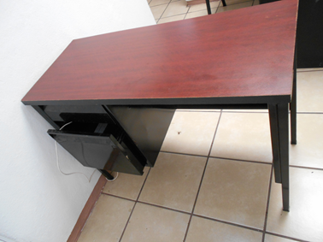 | 02 | 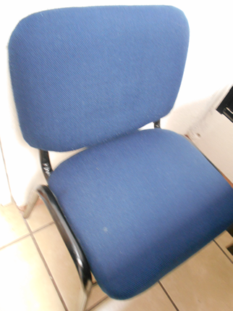
03 | 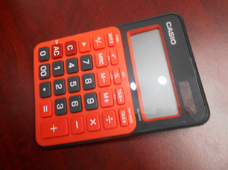 | 04 | 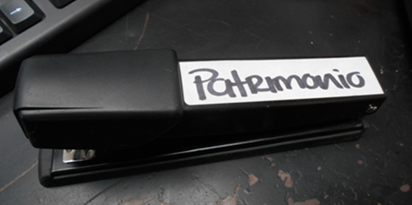
05 | 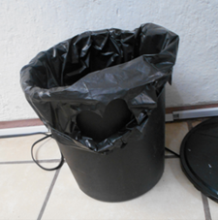 | 06 | 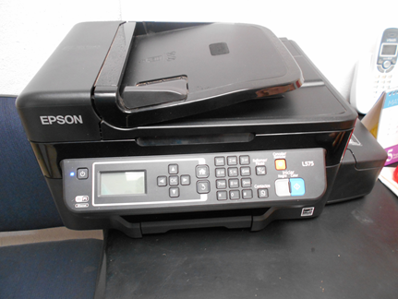
07 | 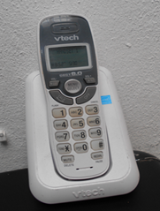 | 08 | 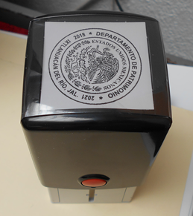
09 |  | 10 | 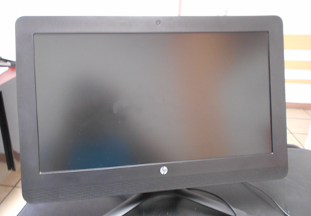
11 | 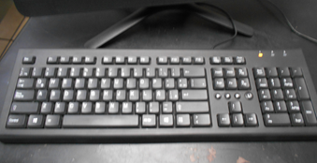 | 12 | 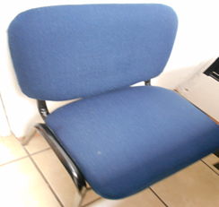
13 | 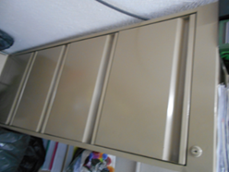

_____________________________________________ ____________________________________________
NOMBRE Y FIRMA DEL RESGUARDANTE NOMBRE Y FIRMA DE LA COORDINADOR

